PANAMA BLACK FRIDAY
4 DÍAS 3 NOCHES
DEL 22 NOVIEMBRE AL 06 DICIEMBRE 2026
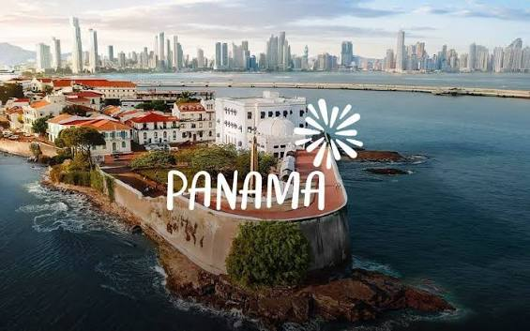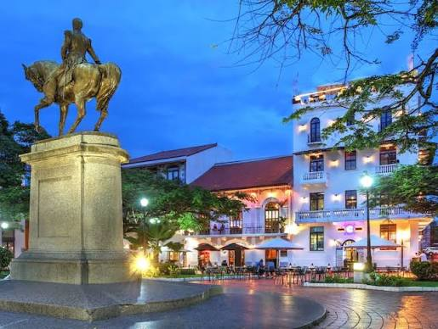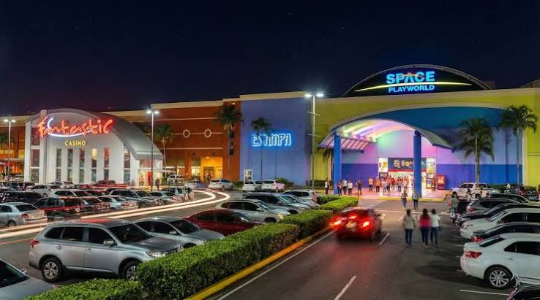

ITINERARIO

DÍA 1 LLEGADA
Llegada al Aeropuerto Internacional de Tocumen, Panamá (PTY), recibimiento y traslado compartido al hotel seleccionado.
A su llegada Check in en el hotel.
Alojamiento.

DÍA 2 ALLBROOK MALL
Desayuno.
Tour compras full day Allbrook Mall.
Alojamiento.

DÍA 3 MULTIPLAZA MALL
Desayuno.
Tour compras full day Multiplaza Mall.
Alojamiento.

DÍA 4 SALIDA
Desayuno.
Traslado compartido del Hotel al Aeropuerto Internacional de Tocumen, Panamá (PTY).

INCLUYE
- Boleto aéreo con COPA Airlines equipaje 10 kg.
- 03 noches de alojamiento en Hotel seleccionado.
- Desayunos Diarios.
- Traslado Aeropuerto - Hotel Ciudad Seleccionado – Aeropuerto.
- Tour COMPARAS FULL DAY ALLBROOK MALL.
- Tour COMPARAS FULL DAY MULTIPLAZA MALL.
- Cortesía:
Tarjeta Welcome Drink en restaurante TACOS LA NETA | CASA BLANCA o LAZOTEA Casco Antiguo
Shopping BAG.
Bolsito Impermeable para Movil por adulto.
Gafas de Sol, por pasajero adulto.
Botella de Ron Nacional o Taza conmemorativa (por habitacion).
Tarjeta de Descuentos en Centros Comerciales.
1 vía Compras Multiplaza.
SIM CARD (Chip Celular, por habitacion).
Asistencia de viaje Terrawind con cobertura de US$ 50,000.
Seguro hogar AIG.

NO INCLUYE:
- Actividades no detalladas.
- Propinas.
- Gastos personales.
- Nada no especificado en el programa.

PRECIO DESDE CON TKT INCLUIDO POR PERSONA (QUITO)
FORMA DE PAGO | HOTEL | SENCILLA | DOBLE | TRIPLE
P.V.P. | EXE ORIENTAL PANAMA | $ 685 | $ 565 | $ 552
P.V.P. | DECAPOLIS | $ 844 | $ 647 | $ 613
P.V.P. | MEGAPOLIS PANAMA | $ 918 | $ 681 | $ 656
EFECTIVO | EXE ORIENTAL PANAMA | $ 669 | $ 555 | $ 542
EFECTIVO | DECAPOLIS | $ 819 | $ 632 | $ 600
EFECTIVO | MEGAPOLIS PANAMA | $ 889 | $ 665 | $ 640

PRECIO DESDE CON TKT INCLUIDO POR PERSONA (GUAYAQUIL)
FORMA DE PAGO | HOTEL | SENCILLA | DOBLE | TRIPLE
P.V.P. | EXE ORIENTAL PANAMA | $ 670 | $ 550 | $ 537
P.V.P. | DECAPOLIS | $ 829 | $ 632 | $ 597
P.V.P. | MEGAPOLIS PANAMA | $ 903 | $ 666 | $ 640
EFECTIVO | EXE ORIENTAL PANAMA | $ 654 | $ 539 | $ 527
EFECTIVO | DECAPOLIS | $ 804 | $ 617 | $ 584
EFECTIVO | MEGAPOLIS PANAMA | $ 874 | $ 650 | $ 625

NOTAS IMPORTANTES:
- Precios incluyen todos los impuestos locales IVA e ISD.
- En caso de traslados en horario nocturno/madrugada puede aplicar un suplemento para realizar el servicio.
- Precios cotizados en base a grupo de viaje de 2 pasajeros, si la cantidad de pasajeros disminuye o aumenta, se recotiza (consultar).
- Todos los precios están sujetos a cambio sin previo aviso.
- Hasta no efectuar reserva en firme, no podemos confirmar ni garantizar tarifas/disponibilidad de los servicios antes cotizados.
- El orden de estas actividades puede variar por situaciones externas en destino por lo cual, nuestro operador informará al cliente.
- Documentos de viaje como Visas requeridas y pasaporte vigente son responsabilidad del pasajero y o su agencia de viajes.
- Como regla general, check in: 15h00pm y check out: 11h00am.
- Hoteles pueden cobrar resort fee.
- Como operador turístico, actuamos únicamente como intermediarios entre nuestros pasajeros y las aerolíneas. Por lo tanto, no asumimos responsabilidad por cambios, retrasos, reprogramaciones o cancelaciones de vuelos que pudieran generarse por decisión de la aerolínea o por factores externos a nuestra gestión.
- Cualquier modificación en los itinerarios aéreos, políticas de equipaje, horarios o condiciones del servicio será manejada de acuerdo con las disposiciones establecidas directamente por la aerolínea. No obstante, estaremos siempre dispuestos a brindar apoyo y asistencia para gestionar la información correspondiente y orientar a nuestros pasajeros en los procesos necesarios.
- Puntos Elite desde $4, aplica sólo para pago Local.
- Se paga comisión del 10% partiendo de la base antes de impuestos.

